|  |  |  |  |
| --- | --- | --- | --- |
| МІНІСТЕРСТВО ОСВІТИ І НАУКИ УКРАЇНИ  КИЇВСЬКИЙ НАЦІОНАЛЬНИЙ УНІВЕРСИТЕТ імені Тараса Шевченка  ФАКУЛЬТЕТ ІНФОРМАЦІЙНИХ ТЕХНОЛОГІЙ  **Кафедра програмних систем і технологій**  Дисципліна  **«Ймовірнісні основи програмної інженерії»**  **Лабораторна робота № 4**  **«Класичний та статистичний методи визначення ймовірності та обчислення»** | | | |
| **Виконав:** | Мишко Іван Леонідович | **Перевірила**: | Марцафей Анна Сергіївна |
| Група | ІПЗ-24(2) | Дата перевірки |  |
| Форма навчання | денна | Оцінка |  |
| Спеціальність | 121 |
| 2022 | | | |

**Мета**: Навчитись використовувати на практиці набуті знання про центральні тенденції та міри.

**Завдання**

1. В магазин надійшла партія взуття одного фасону і розміру, але різного кольору. Партія містить 40 пар чорного кольору, 26 – коричневого, 22 – червоного і 12 пар синього. Коробки із взуттям виявились невідсортовані за кольором. Яка ймовірність того, що навмання взята коробка виявиться із взуттям червоного або синього кольору?

2. У банку працює 10 співробітників, 8 з яких є консультантами. Знайти ймовірність того, що серед навмання вибраних двох співробітників, хоча б один буде консультантом.

3. В компанії працює 10 менеджерів, серед яких двоє – родичі. Жеребкуванням вибирають трьох. Знайдіть ймовірність того, що серед вибраних фахівців буде принаймні один із родичів.

4. До мінімаркету з п’ятьма відділами прибував товар до одного з них. Ймовірність призначення товару для першого відділу р1=0,15, для другого р2=0,25, для третього р3=0,2, а для четвертого р4=0,1. Знайти ймовірність р5 того, що цей товар призначений для п’ятого відділу.

5. У графіку руху потягів на дільниці є 120 колій для вантажних потягів. З цієї дільниці на станцію прибувають за розбіркою 80 потягів. Знайти ймовірність прибуття двох розбіркових потягів по двох сусідніх коліях.

6. Ймовірність виготовлення стандартного виробу даним станком дорівнює 0,9. Ймовірність появи виробу першого ґатунку серед стандартних виробів становить 0,8. Визначити ймовірність виготовлення виробу першого ґатунку даним станком.

7. В групі з 10 студентів, які прийшли на екзамен, 3 підготовлені відмінно, 4 – добре, 2 – посередньо і 1 – погано. В екзаменаційних білетах є 20 питань. Студент, який підготовлений відмінно може відповісти на всі 20 питань, який підготовлений добре – на 16, посередньо – на 10, погано – на 5. Визваний навмання студент відповів на три довільно заданих питання. Знайти ймовірність того, що цей студент підготовлений: а) відмінно; б) погано.

8. На трьох автоматизованих лініях виготовляють однакові деталі, причому 40% - на першій лінії, 30% - на другій та 30% - на третій. Ймовірність виготовлення стандартної деталі для цих ліній становить відповідно 0,9, 0,95 та 0,95. Виготовлені деталі надходять на склад. Яка ймовірність того, що навмання взята деталь стандартна?

9. У лікарню поступають (в середньому) 40% хворих на пневмонію, 30% -на перитоніт та 30% хворих на ангіну. Ймовірність повного одужання від пневмонії – 0,8; від перитоніту – 0,7 та ангіни – 0,85. Виписано хворого, який повністю одужав. Яка ймовірність того, що він був хворий на перитоніт?

10. 30% приладів збирає фахівець високої кваліфікації і 70% середньої. Надійність роботи приладу, зібраного фахівцем високої кваліфікації 0,9, надійність приладу, зібраного фахівцем середньої кваліфікації 0,8. Взятий прилад виявився надійним. Визначити ймовірність того, що він зібраний фахівцем високої кваліфікації.

**Математична модель**

$P\left(A\right)=\frac{m}{n}$, де m - число елементарних випадків, що сприяють появі події А, n - число всіх можливих подій

$P\left(AB\right)=P\left(A\right)*P(B)$– ймовірність двох незалежних подій

$P\left(A | B\right)=\frac{P\left(B | A\right)*P\left(A\right)}{P\left(B\right)}$– умовна ймовірність двох незалежних подій

$C_{n}^{m}=\frac{n!}{m!\left(n-m\right)!}$– комбінації без повторень

$A_{n}^{m}=n^{m}$– розміщення з повторенням

**Хід роботи**

**Завдання**

1. В магазин надійшла партія взуття одного фасону і розміру, але різного кольору. Партія містить 40 пар чорного кольору, 26 – коричневого, 22 – червоного і 12 пар синього. Коробки із взуттям виявились невідсортовані за кольором. Яка ймовірність того, що навмання взята коробка виявиться із взуттям червоного або синього кольору?

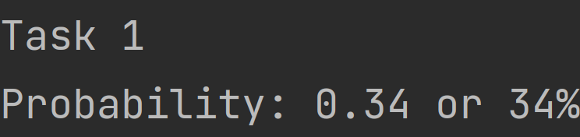

2. У банку працює 10 співробітників, 8 з яких є консультантами. Знайти ймовірність того, що серед навмання вибраних двох співробітників, хоча б один буде консультантом.

Умова задана, як: «хоча б один», тому будемо розглядати для двох випадків. Перший – коли в нас два співробітника, другий – коли тільки один. Знаходимо ймовірність події за допомогою комбінацій без повторенням.

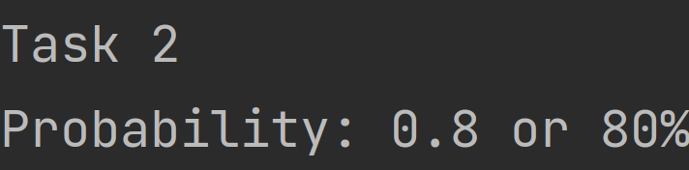

3. В компанії працює 10 менеджерів, серед яких двоє – родичі. Жеребкуванням вибирають трьох. Знайдіть ймовірність того, що серед вибраних фахівців буде принаймні один із родичів.

Знайдемо ймовірність протилежної події і віднімемо її від одиниці для знаходження результату. Для знаходження ймовірності використовуємо формулу комбінацій без повторень.

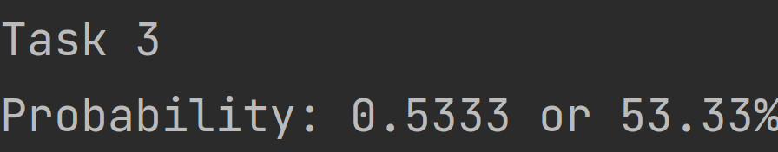

4. До мінімаркету з п’ятьма відділами прибував товар до одного з них. Ймовірність призначення товару для першого відділу р1=0,15, для другого р2=0,25, для третього р3=0,2, а для четвертого р4=0,1. Знайти ймовірність р5 того, що цей товар призначений для п’ятого відділу.

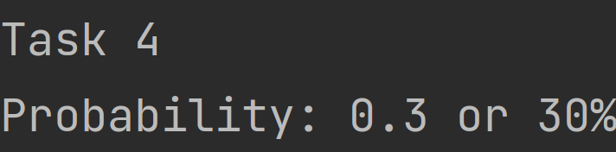

5. У графіку руху потягів на дільниці є 120 колій для вантажних потягів. З цієї дільниці на станцію прибувають за розбіркою 80 потягів. Знайти ймовірність прибуття двох розбіркових потягів по двох сусідніх коліях.

Оскільки в нас є однакові елемента (потяги за розбіркою), порядок має значення, тому будемо використовувати формулу розміщенні з повторенням, а для знаходження ймовірності – загальну формулу.

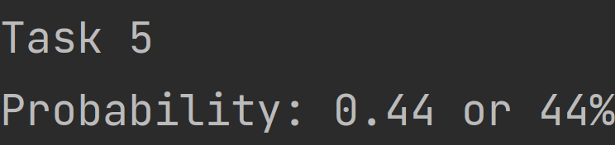

6. Ймовірність виготовлення стандартного виробу даним станком дорівнює 0,9. Ймовірність появи виробу першого ґатунку серед стандартних виробів становить 0,8. Визначити ймовірність виготовлення виробу першого ґатунку даним станком.

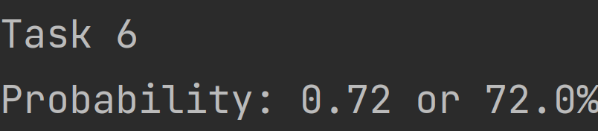

7. В групі з 10 студентів, які прийшли на екзамен, 3 підготовлені відмінно, 4 – добре, 2 – посередньо і 1 – погано. В екзаменаційних білетах є 20 питань. Студент, який підготовлений відмінно може відповісти на всі 20 питань, який підготовлений добре – на 16, посередньо – на 10, погано – на 5. Визваний навмання студент відповів на три довільно заданих питання. Знайти ймовірність того, що цей студент підготовлений: а) відмінно; б) погано.

Знайдемо ймовірність, що студент відповів на три питання. Це буде відношення кількості студентів до всієї групи, помножене на ймовірність витягнення білету, що вони знають серед всієї кількості.

$$\frac{3}{10}*\frac{20}{20}*\frac{19}{19}*\frac{18}{18}*\frac{4}{10}*\frac{16}{20}*\frac{15}{19}*\frac{14}{18}*\frac{2}{10}*\frac{10}{20}*\frac{9}{19}*\frac{8}{18}*\frac{1}{10}*\frac{5}{20}*\frac{4}{19}*\frac{3}{18}=\frac{197}{380}=0.518$$

Тепер знайдемо ймовірність, що студент належить групі, що підготовлена на відмінно і погано. Це рівносильно частці першого доданку попередньої ймовірності, до цієї ймовірності:

Відмінно: $\frac{\frac{3}{10}*\frac{20}{20}*\frac{19}{19}*\frac{18}{18}}{0.518}=0.58$

Погано:

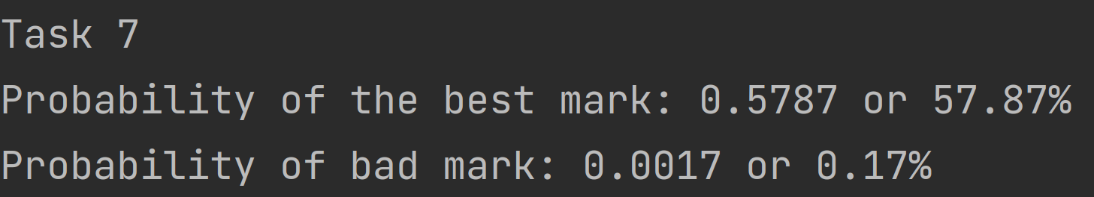

8. На трьох автоматизованих лініях виготовляють однакові деталі, причому 40% - на першій лінії, 30% - на другій та 30% - на третій. Ймовірність виготовлення стандартної деталі для цих ліній становить відповідно 0,9, 0,95 та 0,95. Виготовлені деталі надходять на склад. Яка ймовірність того, що навмання взята деталь стандартна?

Вирішуємо за формулою незалежних подій

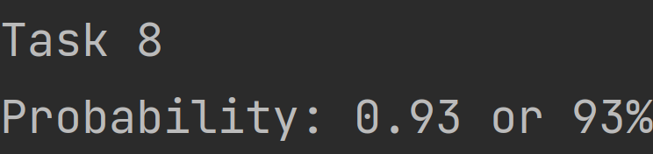

9. У лікарню поступають (в середньому) 40% хворих на пневмонію, 30% -на перитоніт та 30% хворих на ангіну. Ймовірність повного одужання від пневмонії – 0,8; від перитоніту – 0,7 та ангіни – 0,85. Виписано хворого, який повністю одужав. Яка ймовірність того, що він був хворий на перитоніт?

Для початку знайдемо загальну ймовірність того, що виписаний пацієнт повністю одужав

$$P(B)=0.4*0.8+0.3*0.7+0.3*0.85=0.785$$

Обчислюємо ймовірність, що хворий на перитоніт одужає:

$$P\left(B | A\right)=0.3*0.7=0.21$$

Використовуючи формулу Байеса отримаємо:

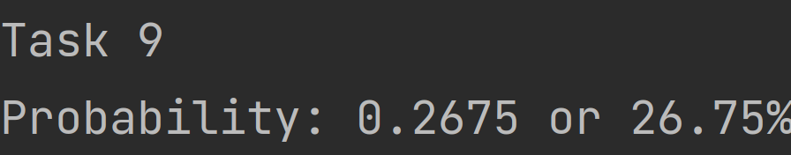

10. 30% приладів збирає фахівець високої кваліфікації і 70% середньої. Надійність роботи приладу, зібраного фахівцем високої кваліфікації 0,9, надійність приладу, зібраного фахівцем середньої кваліфікації 0,8. Взятий прилад виявився надійним. Визначити ймовірність того, що він зібраний фахівцем високої кваліфікації.

$$P\left(B\right)=0.3*0.9+0.7*0.8=0.83$$

Обчислюємо ймовірність, що прилад надійний та високої кваліфікації:

$$P\left(B | A\right)=0.3*0.9=0.27$$

Використовуючи формулу Байеса отримаємо:

$$P=\frac{0.27}{0.83}=0.325$$

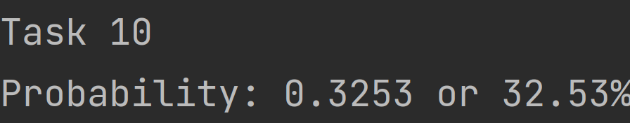

**Псевдокод**

FUNCTION combinations(n, m):

RETURNS // What gets sent back?

return math.factorial(n)/(math.factorial(m)*math.factorial(n-m))

ENDFUNCTION

FUNCTION task1(black, brown, red, blue):

RETURNS // What gets sent back?

return ((red + blue)/(black + brown + red + blue))

ENDFUNCTION

FUNCTION p5(p1, p2, p3, p4):

RETURNS // What gets sent back?

return 1 - p1 - p2 - p3 - p4

ENDFUNCTION

FUNCTION task5(total, choose, take):

RETURNS // What gets sent back?

return (choose**take/total**take)

ENDFUNCTION

FUNCTION p_ab(prob1, prob2):

RETURNS // What gets sent back?

return (prob1 * prob2)

ENDFUNCTION

FUNCTION prob7task(count, prep, total_count, best_mark):

RETURNS // What gets sent back?

return (count / total_count) * (prep / best_mark) * ((prep - 1) / (best_mark - 1)) * ((prep - 2) / (best_mark - 2))

ENDFUNCTION

FUNCTION task7(CountBest, CountGood, CountMiddle, CountBad, PrepBest, PrepGood, PrepMiddle, PrepBad, TotalCount, BestMark, mark):

RETURNS // What gets sent back?

bestProb<-prob7task(CountBest, PrepBest, TotalCount, BestMark)

goodProb<-prob7task(CountGood, PrepGood, TotalCount, BestMark)

middleProb<-prob7task(CountMiddle, PrepMiddle, TotalCount, BestMark)

badProb<-prob7task(CountBad, PrepBad, TotalCount, BestMark)

totalProb<-bestProb + goodProb + middleProb + badProb

match mark:

case "Best":

return (bestProb / totalProb)

case "Good":

return (goodProb / totalProb)

case "Middle":

return (middleProb / totalProb)

case "Bad":

return (badProb / totalProb)

case _:

return OUTPUT "Wrong mark"

ENDFUNCTION

FUNCTION prob(first, second, third, probFrist, probSecond, probThird):

RETURNS // What gets sent back?

return first * probFrist + second * probSecond + third * probThird

ENDFUNCTION

FUNCTION task9(first, second, third, probFrist, probSecond, probThird):

RETURNS // What gets sent back?

return (prob(second,0, 0, probSecond, 0, 0))/(prob(first, second, third, probFrist, probSecond, probThird))

ENDFUNCTION

FUNCTION task10(first, second, probFrist, probSecond):

RETURNS // What gets sent back?

return (prob(first,0, 0, probFrist, 0, 0))/(prob(first, second, 0, probFrist, probSecond, 0))

ENDFUNCTION

**Висновок:** Під час виконання четвертої лабораторної роботи було опрацьовано різні задачі, де використовувалися формули, такі як: формули комбінаторики, формула Бейеса. При порівнянні результатів виконання аналітичним шляхом та за допомогою програмних обчислень всі результати зійшлись, тому завдання виконано вірно.